硬件车牌识别系统设置教程
一：设置摄像机IP
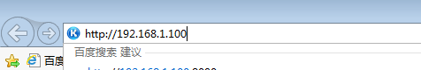
打开浏览器输摄像机机身出厂IP地址
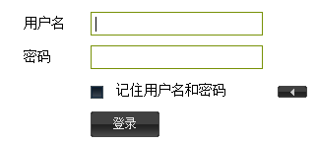
输入出厂用户名:admin和密码:admin 登录
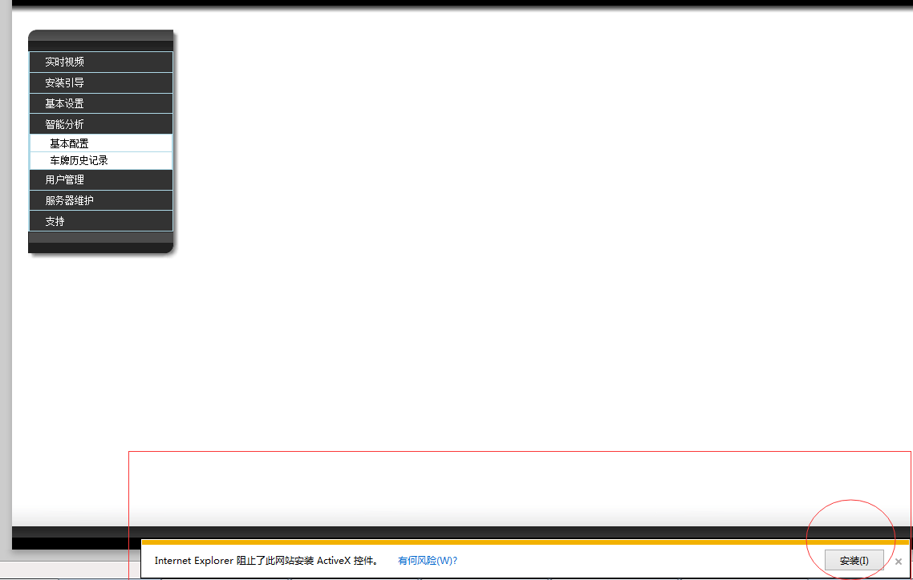
提示安装不安全的视频控件，调整浏览器安全设置后安装视频控件
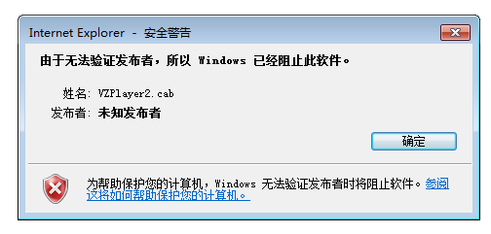
当提示Windows阻止的时候请更改浏览器安全设置
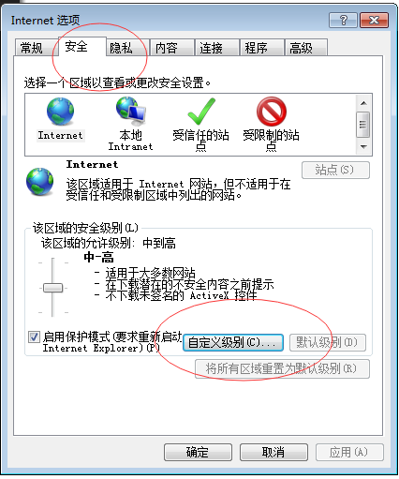
选择安全选项，再点自定义级别
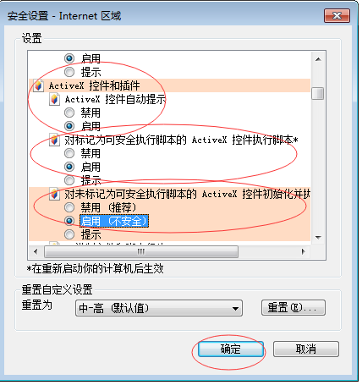
凡是写着ActiveX的选项请点“启用”后再点确定。
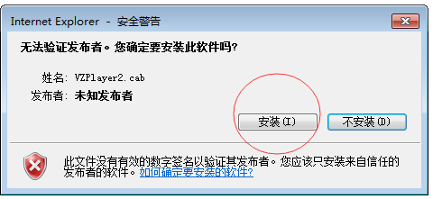
设置好安全选项后刷新页面会弹出控件安装界面,点安装就可以了。
请再次刷新网页直至看到视频
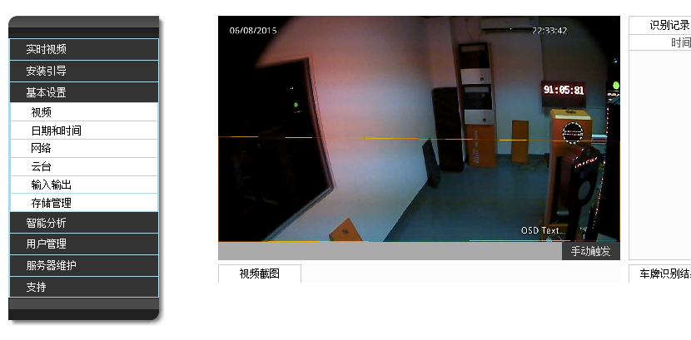
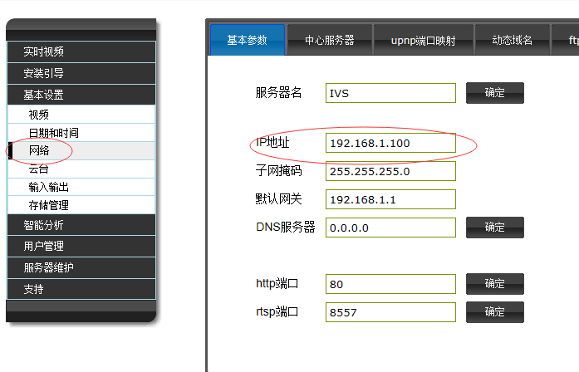请更改摄像机IP地址，注意：每台摄像机IP地址及电脑IP都不能相同

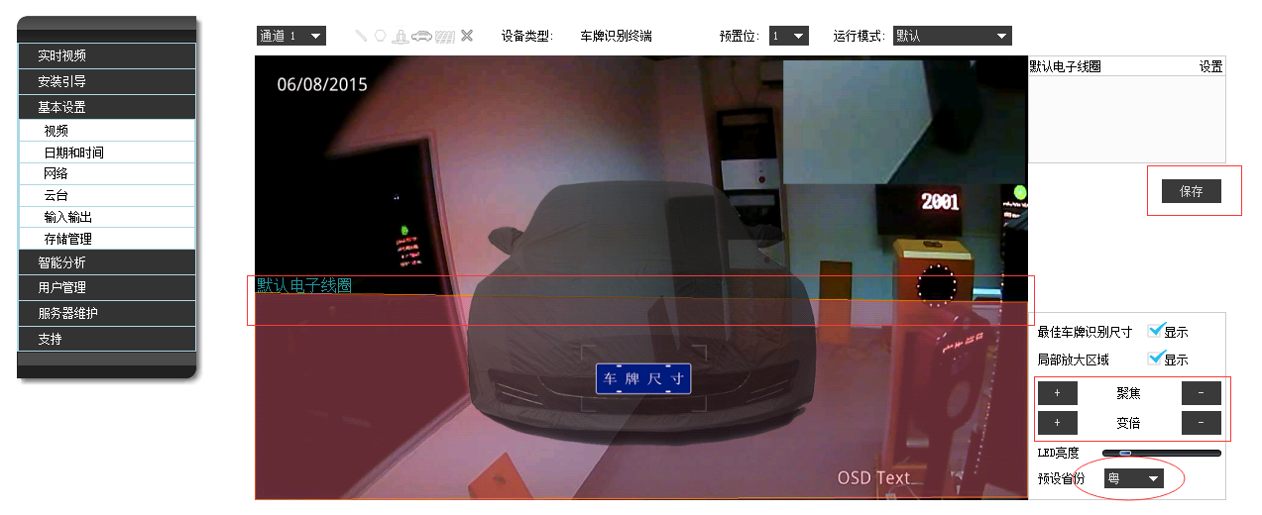
红色遮层就是虚拟地感线圈，就车牌接触虚拟地感线圈边沿停止识别出结果(请根据现场情况设置停止识别出结果的高度)
变倍决定车牌远近，聚焦决定清晰度
预设省份，就是汉字优先设置(必须设置)
设置完成请务必点保存
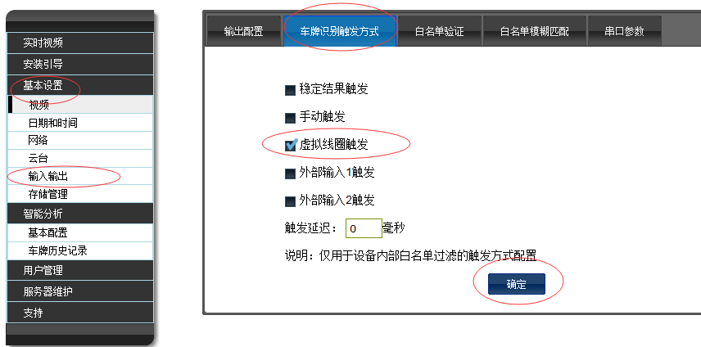
基本设置里选择选项请按图上设置后点确定(仅”虚拟线圈触发”打钩)
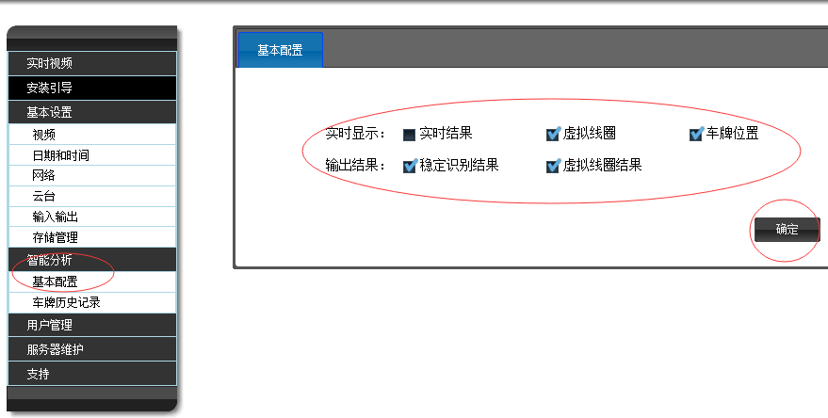
智能分析=》基本配置里设置项请按图上设置后点确定

设置完成记得点确定

请登录停车场管理软件
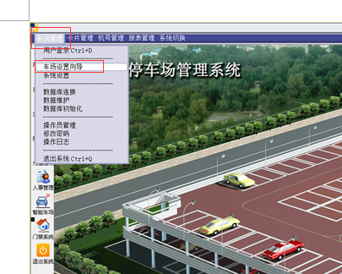
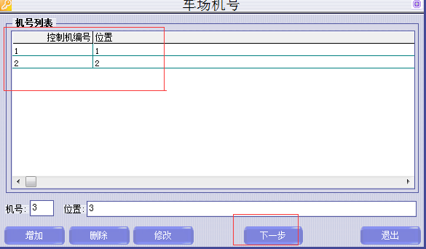
记得添加所有车场所有入口机号后点“下一步”
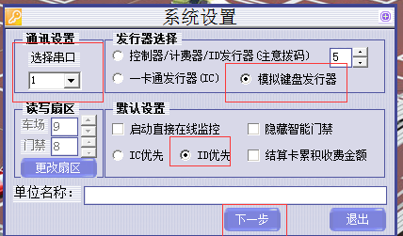
根据图上设置后点下一步
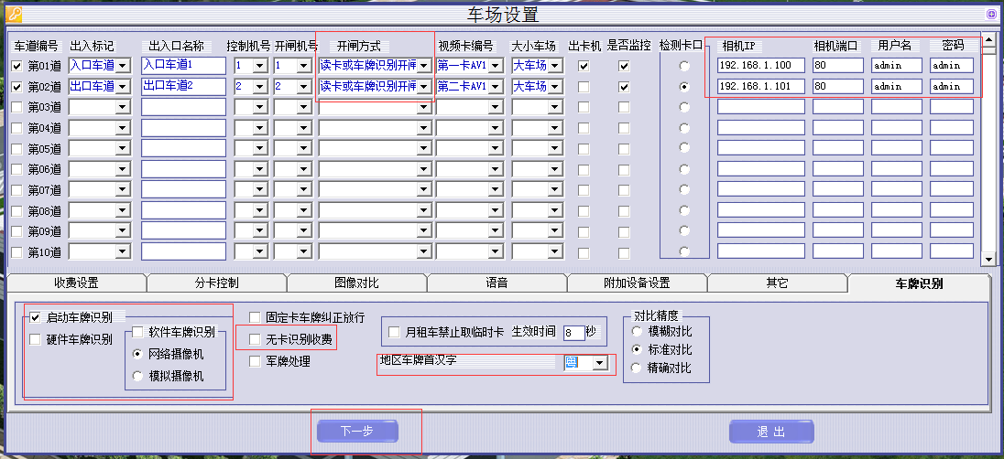
车道设置根据您实际购买的软件车牌识别(注:网络相机必须有Onvif协议的账户和密码)还是硬件车牌识别选择. 是否无卡车牌识别也请根据真实情况选择千万别选错
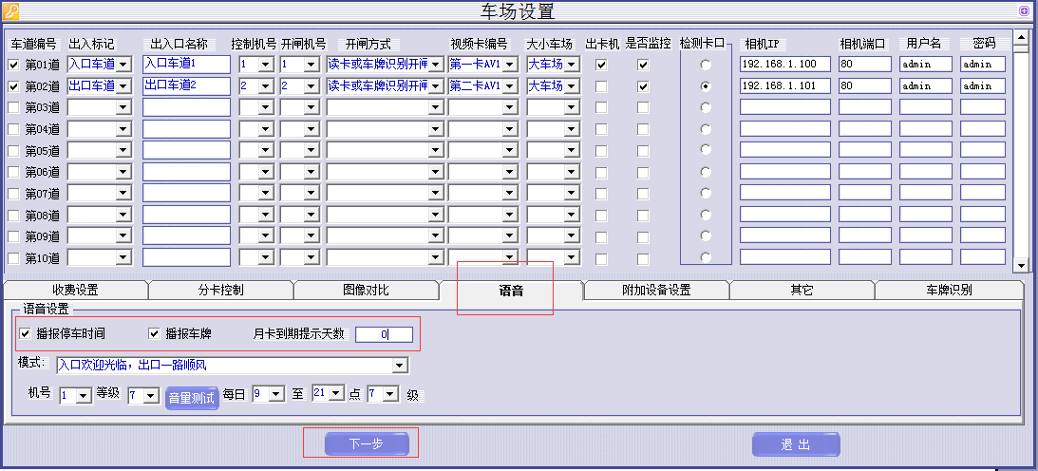
语音设置好后点”外接设备设置”

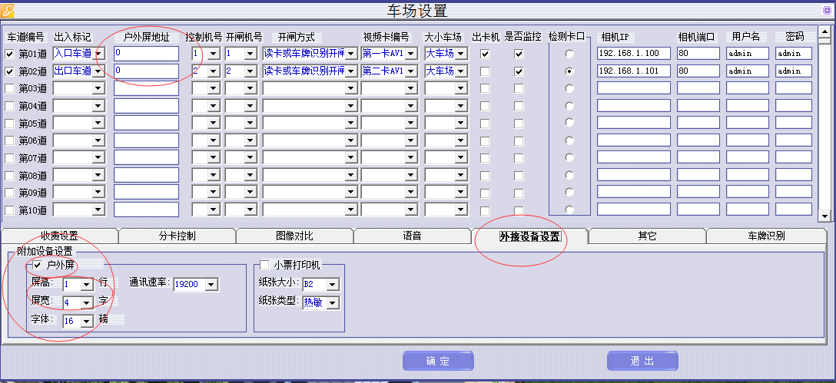
外接设备请根据实际设备类型设置，没有户外显示屏就不用设置了。
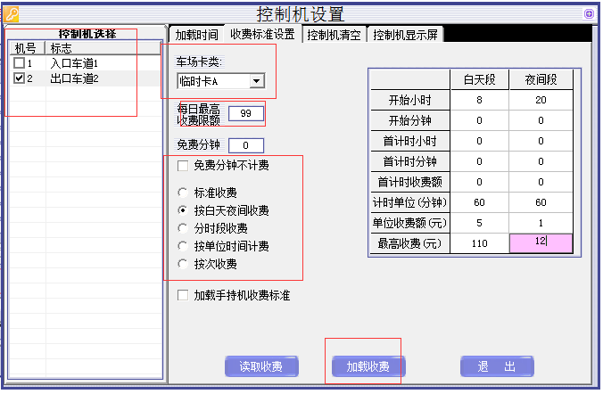
根据甲方实际收费标准设置。
广告发布设置
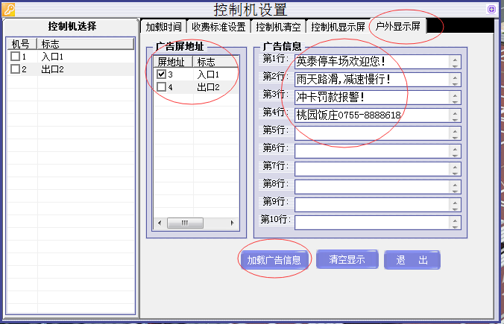
恭喜至此您就完成所有设置了.
接先来就登记车辆信息
点”返回上级”

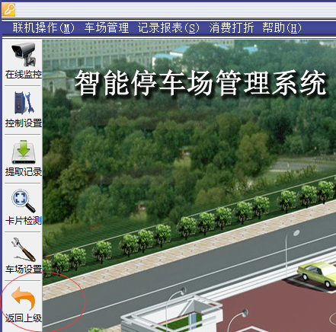
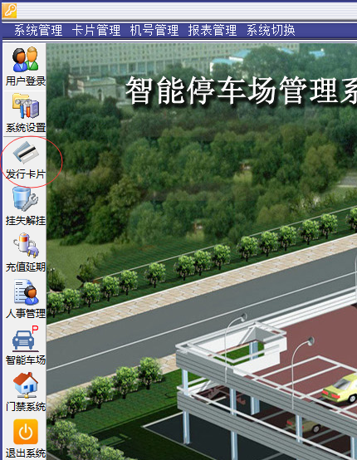
点卡片发行
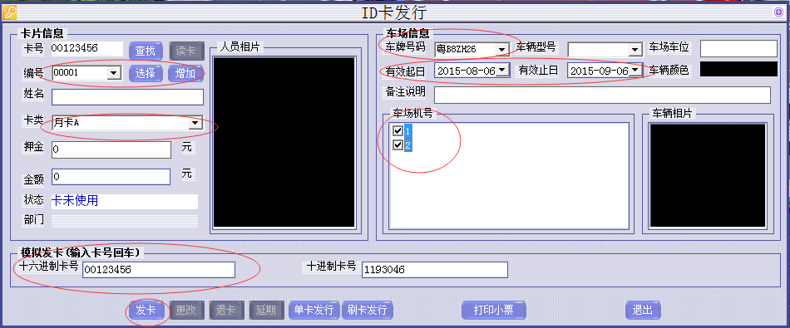
在模拟发卡里输入模拟6位16进制度卡号后前补两个零再回车确定，然后选择人员，卡类，车牌，日期，出口机号点发卡就完成发卡了。
发完卡片进去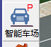=》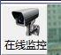就可以识别车牌进出场了。

